

REPUBLIKA HRVATSKA
GRADSKA KNJIŽNICA I ČITAONICA NOVI MAROF

Novi Marof, 26.1.2024. godine

BILJEŠKE UZ FINANCIJSKI IZVJEŠTAJ

za razdoblje od 01.01.-31.12.2023. godine

- Opći podaci

Gradska knjižnica i čitaonica Novi Marof osnovana je Odlukom Gradskog vijeća Grada Novog Marofa (Službeni vjesnik Varaždin broj 17/99). Uz bogati fond knjižne građe Knjižnica posjeduje i građu na drugim medijima (CD,CD-R,DVD) te vrlo bogatu Zavičajnu zbirku. Cjelokupan fond je obrađen u računalnom programu CROLIST a članovima je omogućena i web rezervacija građe.
Knjižnica je samostalna javna ustanova u oblasti kulture. Osnivač Knjižnice je Grad Novi Marof. Sjedište ustanove je u Novom Marofu, Antuna Mihanovića 3.
Knjižnična djelatnost obuhvaća:
- nabavu knjižnične građe,
- stručnu obradu, čuvanje i zaštitu knjižnične građe te provođenje mjera zaštite knjižnične građe koja je kulturno dobro,
- izradu, objavljivanje i prodaju biltena, kataloga, bibliografija i drugih informacijskih pomagala te stručnih publikacija i djela zavičajne tematike,
- omogućavanje pristupačnosti knjižnične građe i informacija korisnicima prema njihovim potrebama i zahtjevima,
- osiguranje korištenja i posudbe knjižnične građe te protok informacija,
- vođenje dokumentacije o građi i korisnicima,
- organiziranje prigodnih i tematskih izložaba knjiga i druge knjižnične građe, organiziranje predavanja, susreta i razgovora s umjetnicima, znanstvenim i kulturnim djelatnicima te organiziranje izložbi s područja likovne i drugih umjetnosti.
Gradska knjižnica i čitaonica Novi Marof je na dan 31.12.2023. godine imala ukupno 6 zaposlenih djelatnika. Ravnateljicu, dva pomoćna knjižničara, jednu spremačicu, jednu knjižničarku te jednu knjižničarku koja je na bolovanju na teret HZZO-a.
- Sažetak računovodstvenih politika
Okvir financijskog izvještavanja neprofitnih organizacija određuje Zakon o financijskom poslovanju i računovodstvu neprofitnih organizacija (NN 121/14) i na njemu temeljeni:
- Pravilnik o izvještavanju u neprofitno računovodstvu i registru neprofitnih organizacija (NN 31/15, 61/17);
- Pravilnik o neprofitnom računovodstvu i računskom planu ( NN 1/15, 25/17);
- Pravilnik o sustavu financijskog upravljanja i kontrola, izradi i izvršavanju financijskih planova neprofitnih organizacija (NN 119/15).
Gradska knjižnica i čitaonica vodi knjigovodstvo po načelu dvojnog knjigovodstva, a prema rasporedu računa iz računskog plana za neprofitne organizacije. Financijski izvještaji pripremljeni su po načelu povijesnih troškova. Proračunsko računovodstvo se vodi na temelju Pravilnika o proračunskom računovodstvu i Računskom planu, a financijski izvještaji se sastavljaju i predaju sukladno odredbama Pravilnika o financijskom izvještavanju u proračunskom računovodstvu.

- Analiza prihoda i rashoda GKNM
3.1. Plan proračuna GKNM za 2023. godinu
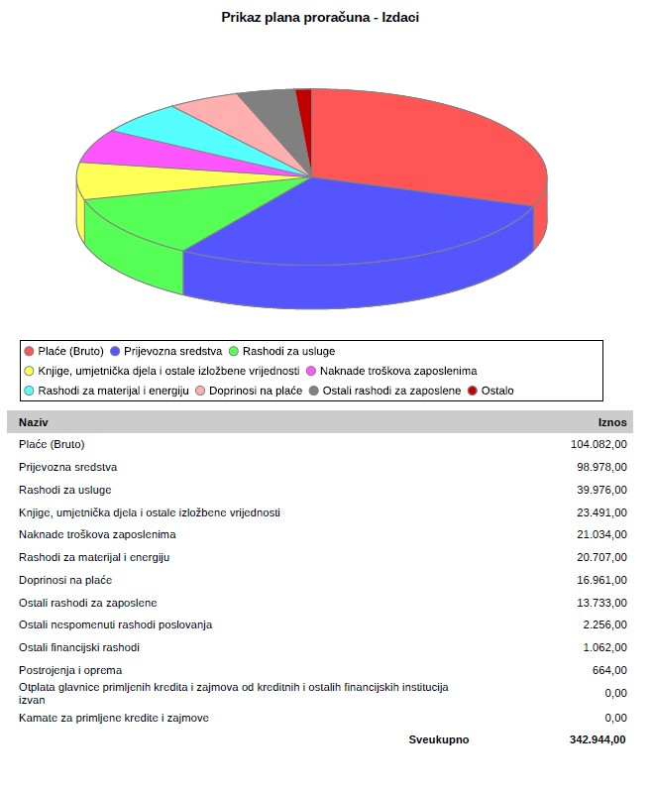
Slika 1. Prikaz plana proračuna – Izdaci
Plaće djelatnika financiraju se u iznosu od 100% iz proračuna Grada Novog Marofa. Ostali materijalni rashodi pokrivaju se djelom iz vlastitih prihoda koje Gradska knjižnica ostvaruje od jedinog prihoda – članarina svojih korisnika, te djelom iz dotacija Osnivača.
Materijalna prava radnika planirana su temeljem Pravilnika o porezu na dohodak.

3.2. Obrazac PR-RAS za razdoblje od 1.1.2023. do 31.12.2023. godine

3.2.1. Prihodi Gradske knjižnice i čitaonice Novi Marof

Grafikon 1. Prikaz prihoda poslovanja GKNM za 2023. godinu
ŠIFRA 6
Ukupni prihodi poslovanja Gradske knjižnice Novi Marof u razdoblju od 1.1.-31.12.2023. godine iznosili su 295.453,09 eura kako slijedi:
ŠIFRA 63
Pomoći od subjekta unutar općeg proračuna iz protekle godine odnosi se na konto 63613000 - Tekuće pomoći proračunskim korisnicima iz proračuna koji im nije nadležan, a odnosi se na uplate odobrenja Zahtjeva za nadoknadom sredstava za EU projekt „Čitanje na kotačima“, na uplate Ministarstva za iskaz interesa za otkup knjiga za knjižnicu i za bibliobus, nabavu knjižne i neknjižne građe za navedeno te na donacije od Knauf Insulation d.o.o.
ŠIFRA 64
Prihodi od imovine odnose se na prihode od pozitivnih tečajnih razlika te na ostale financijske rashode.

ŠIFRA 65
Prihodi po posebnim propisima iznose 7.194,51 € a ostvareni su na temelju prihoda od članarina za 2023. godinu.
ŠIFRA 67
Prihodi iz nadležnog proračuna za financiranje za 2023. godinu iznose 110.317,32 €, a u odnosu na proteklo razdoblje smanjeni su. Prihodi su korišteni za financiranje rashoda poslovanja (plaća i zdravstvenog osiguranja), te za financiranje dijela rashoda za materijal i energiju na kontu 322 te rashoda za usluge 323.

3.3. Rashodi poslovanja Gradske knjižnice i čitaonice Novi Marof 1.1.-31.12.2023. godine

Grafikon 2. Prikaz rashoda poslovanja GKNM za 2023. godinu

U razdoblju od 1.1.-31.12.2023. godine ostvareni su rashodi u iznosu od 193.052,15 € kako slijedi:

ŠIFRA 31
Odnosi se na bruto plaće, doprinose i ostale rashode za zaposlene, a povećani su zbog povećanja osnovice za povećanje plaće službenika i namještenika u upravnim tijelima Grada Novog Marofa.
ŠIFRA 312 Rashodi za zaposlene iznose 11.226,11 €, a odnose se na isplatu materijalnih prava djelatnicima Gradske knjižnice i čitaonice Novi Marof, a to su naknada za bolovanje, jubilarne nagrade, otpremnine, regresa za godišnji odmor, regres za godišnji odmor – EU, naknada za prehranu zaposlenika, naknada za prehranu zaposlenika – EU projekt, te ostali rashodi za zaposlene – uskrsnica te božićnica.
ŠIFRA 32
Materijalni rashodi za 2023. godinu iznose 83.983,96 €, a odnose se na:
- ŠIFRA 321 naknade troškova zaposlenima odnosi se na dnevnice za službena putovanja, naknade za prijevoz na posao i s posla – redovno te za Projekt Čitanje na kotačima (EU projekt);
- ŠIFRA 322 rashodi za materijal i energiju iznose 16.390,08 € gdje najveću stavku povećanja u odnosu na prošlu godinu bilježi stavka uredskog materijala i ostalih materijalnih rashoda, te stavka energije (u koju su uključeni ulazni računi za benzin, plin i električnu energiju);
- ŠIFRA 323 rashodi za usluge u odnosu na prošlu godinu bilježe znatno povećanje, najviše zbog stavke rashoda usluge za promidžbu i informiranje a tiču se nabavke promo materijala za EU projekt kojeg provodi Gradska knjižnica Novi Marof pod nazivom „Čitanje na kotačima“, te na provedbu autorskih ugovora i ugovora o djelu.
- ŠIFRA 329 ostali nespomenuti rashodi poslovanja – odnosi se na trošak premije osiguranja (zaposlenika) te na trošak reprezentacije.
ŠIFRA 34
Financijski rashodi odnose se na usluge platnog prometa za račun Gradske knjižnice i čitaonice Novi Marof, te za podračun koji se tiče naknada korištenja e-zabe za EU projekt Čitanje na kotačima.

ŠIFRA 4
Rashodi za nabavu nefinancijske imovine odnose se na konto 4231 Prijevozna sredstva u cestovnom prometu a odnosi se na nabavu bibliokombija za projekt koji je provela Gradska knjižnica i čitaonica Novi Marof pod nazivom „Čitanje na kotačima“. Nakon što su u Gradsku knjižnicu i čitaonicu Novi Marof nabavljene knjige i informatička oprema, stigao je i sam bibliokombi u iznosu od 98.978,04 eura. Bibliokombijem će se povećati dostupnost knjiga i čitalačkih programa ranjivim i teritorijalno izoliranim osobama u naseljima Grada Novog Marofa i Općine Breznički Hum. Na kontu 424 knjiže se nabavljene knjige u iznosu 16.174,64 eura.
ŠIFRA 8
Odnosi se na primitke od financijske imovine i zaduživanja u iznosu od 63.270,00 eura točnije od odobrenih kratkoročnih kredita Zagrebačke banke za podmirenje svih troškova nastalih na EU projektu Gradske knjižnice i čitaonice Novi Marof „Čitanje na kotačima“.
ŠIFRA 5
Odnosi se na izdatke za otplatu iznad zaprimljenih kredita. U 2023. godini otplaćeno je 50.159,00 eura kredita.

3.3. Rezultat poslovanja Gradske knjižnice i čitaonice Novi Marof
 | 2022. godina | 2023. godina
UKUPNI PRIHODI I PRIMICI | 199.337,78 € | 358.723,09 €
UKUPNI RASHODI I IZDACI | 159.525,47 € | 358.363,83 €
VIŠAK PRIHODA I PRIMITAKA | 39.812,31 € | 359,26 €
MANJAK PRIHODA I PRIMITAKA | 0,00 | 0,00
Višak prihoda i primitaka - preneseni | 0,00 | 45.177,56 €
Manjak prihoda i primitaka - preneseni | 7.239,69 € | 0,00
Višak prihoda i primitaka raspoloživ u sljedećem razdoblju | 32.572,62 € | 45.536,82 €
Manjak prihoda i primitaka za pokriće u sljedećem razdoblju | 0,00 € | 0,00 €

Tablica 1. Rezultat poslovanja GKNM
Prihodi i rashodi u promatranom razdoblju u 2023. godini povećani su odnosu na proteklu godinu. Gradska knjižnica Novi Marof u promatranom razdoblju do 31.12.2023. godine posluje s pozitivnim poslovnim rezultatom u iznosu od 45.536,82 eura.

- Obrazac Bilanca
Ukupna vrijednost nefinancijske i financijske imovine, te ukupna vrijednost obveza i vlastitih izvora za 2023. godinu iznosi 979.921,02 eura. Šifra 11 Novac u banci i blagajni pokazuje stanje novčanih sredstava na dan 31.12.2023. godine koji su iznosili 20.411,51 eura. Stanje blagajne na dan 31.12.2023. godine iznosi 66,36 eura.
Šifra 129 u iznosu od 514,86 eura odnosi se na potraživanje za troškove koje refundira Hrvatski zavod za zdravstveno osiguranje.
Šifra 193 odnosi se na kontinuirani rashode, točnije na rashode za plaću i prijevoz za prosinac 2023. godine koja dospijeva i isplaćuje se u siječnju 2024. godine.
- Obrazac Obveze
Gradska knjižnica i čitaonica Novi Marof podmirila je sve obveze za rashode poslovanja iz prethodnih godina, te su u ovom obrascu prikazane obveze tekuće godine i to nedospjele na kraju izvještajnog razdoblja kako slijedi:
- Obveze za zaposlene: 7.507,07 € (plaća);
- Obveze za materijalne rashode: 1.957,06 €;
- Obveze za financijske rashode: 166,30 € ;
- Obveze za nabavu nefinancijske imovine: 3.775,50 €;
- Obveze za kredite u zemlji – kratkoročne: 50.000,00 €.
- Obveze na dan 31.12.2023. godine iznose 63.403,93 €.
- Obrazac P-VRIO
Izvještaj o promjenama u vrijednosti i obujmu imovine i obveza dopuna je podacima iz Bilance. U obrazac P-VRIO unose se promjene u vrijednosti i obujmu imovine i obveza.
- Obrazac RAS-funkcijski
U Izvještaju RAS-funkcijski popunjavaju se podaci o rashodima prema funkcijskoj klasifikaciji.

Ravnateljica
Lidija Zečević

